CATALOGUE 2020

ASSORTIMENTS, MOULAGES NOËL ET BOUCHEES:
Pralinés / Pâtes d’Amande / Fruits
Moulages de Noël / Gourmandises de Noël / Décorations de table /
Contenants en chocolat garnis / Coffrets cadeaux

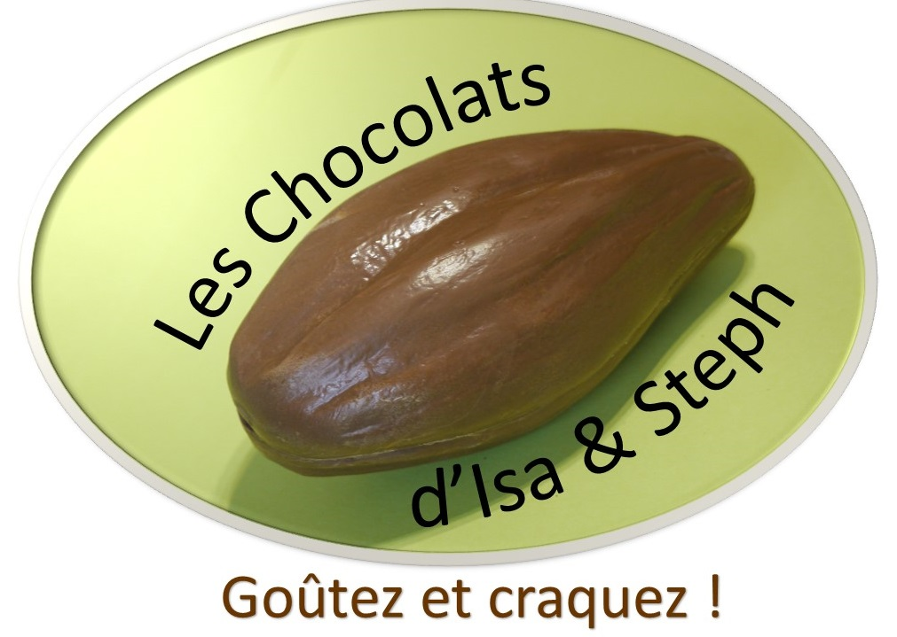

Artisan Chocolatier à Beauvais

(Bon de commande à envoyer par mail ou par courrier, avant le 5 décembre 2020)
leschocolatsdisa.steph@gmail.com / 23 rue racine 60 000 BEAUVAIS

NOS COORDONNÉES :
07.68.10.81.54
www.chocolats-oise.com / www.facebook.com/leschocolatsdisa.steph

ASSORTIMENTS DE CHOCOLATS
Chocolat de couverture Contenance Prix
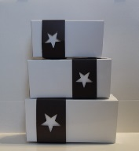
Ballotins :
Assortiments de Blanc Blanc/Lait 250 grammes 16,25€
pralinés et pâtes Lait Lait/Noir 350 grammes 22,75€
d’amande Noir Blanc/Lait/Noir 500 grammes 32,50€

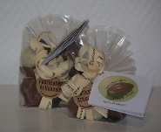
Sachets :
Assortiments de Blanc Blanc/Lait 100 grammes 6,50€
pralinés et pâtes Lait Lait/Noir 150 grammes 9,75€
d’amande Noir Blanc/Lait/Noir 200 grammes 13,00€

Assortiment de chocolats préparés par nos soins parmi notre gamme : diamant (praliné amande lait), mazorca (praliné amande noir), feuilleté (praliné amande croquant), saba (praliné pistache lait), aveline (praliné noisette lait), bicolore (praliné noisette noir), pétillant (praliné noisette éclats de sucre pétillant), peanuts lait (praliné cacahuète lait), peanuts noir (praliné cacahuète noir), pinède (praliné pignon de pin lait), gianduja lait, gianduja noir, gianduja noisettes, kari (praliné cacahuète lait et caramel), cara-nuts ( praliné noisette lait et caramel), nocciola (praliné noisette blanc), coco (praliné amande-coco lait), k-fée (café crokine), brésil (praliné noix du brésil lait), cajou (praliné noix de cajou lait), tournesol (praliné graine de tournesol lait), pâte d’or (intérieur tartinuts chocolat au lait), trio (pâte amande pistache), amandola (pâte amande nature).
Spicy ne fait pas partie des assortiments, son goût « pain d’épices » transmet sa saveur aux autres. Néanmoins, il est disponible sur demande.

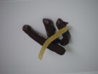
Orangettes, enrobées chocolat noir ou lait Citronnettes, enrobées chocolat noir ou lait
Sachet de 100, 150 ou 200g : 6€ ; 9€ ou 12€ Sachet de 100, 150 ou 200g : 6€ ; 9€ ou 12€

MOULAGES
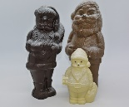
Chocolat du moulage Prix
Pères Noël :
Père Noël avec sac (90 g) Blanc Lait Noir 6,50€
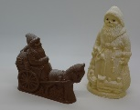
Moyen Père Noël (200g) Blanc Lait Noir 14,00€
Grand père Noël (215g) Blanc Lait Noir 15,00€
Père Noël cape (180g) Blanc Lait Noir 12,60€
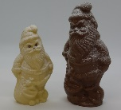
Père Noël âne (130g) Blanc Lait Noir 9,10€
Père Noël sac PM (50g) Blanc Lait Noir 4,00€
Père Noël sac GM (110g) Blanc Lait Noir 7,50€
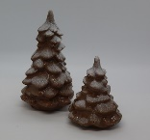
Sapins :
Petit sapin (60g) Blanc Lait Noir 4,00€
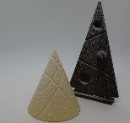
Grand sapin (100g) Blanc Lait Noir 7,00€
Sapin plat (90g) Blanc Lait Noir 6,50€
Sapin toupie (115g) Blanc Lait Noir 8,00€

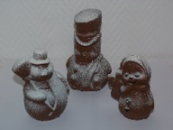
Bonhommes de neige :
Petit bonhomme (65g) Blanc Lait Noir 4,50€
Grand bonhomme (115g) Blanc Lait Noir 8,00€
Bonhomme balai (90g) Blanc Lait Noir 6,50€

Traineaux avec sujet :
Petit traineau (120g) Blanc Lait Noir 8,40€
Grand traineau (350g) Blanc Lait Noir 24,50€

Botte / Sabot :
Botte (230g) Blanc Lait Noir 16,10€
Sabot (120g) Blanc Lait Noir 8,40€
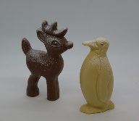
Renne / Pingouin :
Renne (75g) Blanc Lait Noir 5,50€
Pingouin (60g) Blanc Lait Noir 4,00€

GOURMANDISES de Noël
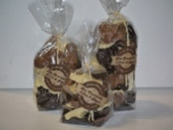
Fritures : Blanc Blanc/Lait 100 g 6,00€
Présentées en sachet Lait Lait/Noir 150 g 9,00€
Noir Blanc/Lait/Noir 200 g 12,00€
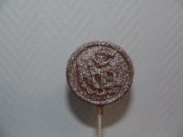
Chocolat Prix
Sucette Noël: Blanc Lait Noir 2,00€

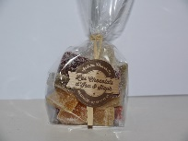
Pâtes de fruits : vous pouvez choisir la quantité souhaitée 6,00€ les 100 grammes
* Assortiment « classique » (ananas, fraise mara des bois, figue,
griotte, groseille, mandarine, mangue, mojito, passion, rhubarbe)
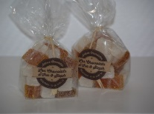
6,00€ les 100 grammes
* Assortiment « exotique » (ananas, noix de coco, mangue, passion)

DECORATIONS DE TABLE
Prix
Photophore, garni d’un assortiment de 40 grammes 3,00€
(au choix : pralinés, pâtes de fruits et/ou fritures en chocolat)
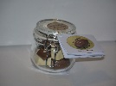
Petit pot, garni d’un assortiment de 80 grammes 6,50€
(au choix : pralinés, pâtes de fruits et/ou fritures en chocolat)
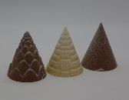
Petit sapin en chocolat : par 1 (au choix : chocolat blanc, lait ou noir) 2,50€
par 3 (1 sapin de chaque chocolat) 6,50€
Décoration sapin en carton : blanc ou or 100g : 6,50€
(dedans, un sachet de 100g ou 150g de fritures en chocolat ou de pâtes de fruits) 150g : 9,50€

CONTENANTS en Chocolat, garnis
Prix
Boîte cadeau, garnie d’un assortiment de chocolats et/ou pâtes de fruits 18,00€
Poids total 270g. Chocolat au choix pour la boîte (blanc, lait ou noir)
Escarpin, garni d’un assortiment de chocolats
Poids total 270g. Chocolat au choix pour l’escarpin (blanc, lait ou noir) 18,00€
Mocassin, garni d’un assortiment de chocolats
Poids total 200g. Chocolat au choix pour le mocassin (blanc, lait ou noir) 14,00€
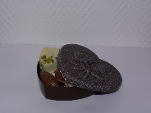
Boite « Cœur », garnie d’un assortiment de chocolats et/ou pâtes de fruits
Poids total 270g. Chocolat au choix pour la boîte (blanc, lait ou noir) 18,00€
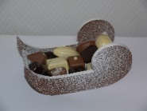
Traineau, garni d’un assortiment de chocolats et/ou pâtes de fruits
Poids total 300g. Chocolat au choix pour le traineau (blanc, lait ou noir) 18,00€

Si vous souhaitez un assortiment personnalisé (que ce soit dans le photophore, le petit pot, la boîte cadeau, l’escarpin, le mocassin, la boîte « cœur » ou le traineau), c’est tout à fait possible, il suffit de nous le spécifier dans le bon de commande ci-joint.

COFFRETS CADEAUX
Prix
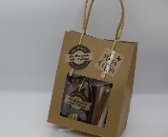
Pochette « 2 x 100g » 12,00€
Vous pouvez choisir 2 sachets de 100g, parmi les fritures, les pâtes de fruits, les orangettes ou les citronnettes
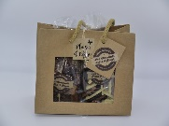
Pochette « 2 x 150g » 18,00€
Vous pouvez choisir 2 sachets de 150g, parmi les fritures, les pâtes de fruits, les orangettes ou les citronnettes
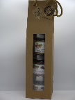
Coffret « Tartinuts » 18,00€
Offrez un pot de Tartinuts en chocolat blanc, lait et noir

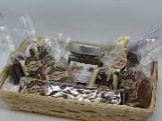
Coffret « Cadeau » de 30 à 50€
A personnaliser avec nos produits ici en présentation : 47,50€
(tartinuts, pralinés, pâtes de fruits, mini-tablettes, orangettes, citronnettes, nougat…)

BON DE COMMANDE
ASSORTIMENTS DE CHOCOLATS
Ballotins : 250g 350g 500g Quantité Prix
16.25€ 22.75€ 32,50€
Blanc ______ _____
Assortiment Blanc / Lait ______ _____
de pralinés Lait ______ _____
et de pâtes Lait / Noir ______ _____
d’amande Noir ______ _____
Blanc/Lait/Noir ______ _____
Sachets : 100g 150g 200g Quantité Prix
6,5€ 9,75€ 13€
Blanc ______ _____
Assortiment Blanc / Lait ______ _____
de pralinés Lait ______ _____
et de pâtes Lait / Noir ______ _____
d’amande Noir ______ _____
Blanc/Lait/Noir ______ _____
Si vous souhaitez un assortiment personnalisé et/ou une quantité spécifique sous forme de sachet, n’hésitez pas à nous en faire part :_________________________________________
___________________________________________________________________________
100g 150g 200g Quantité Prix
6€ 9€ 12€
Orangettes : Lait ______ _____
Noir ______ _____
Citronnettes : Lait ______ _____
Noir ______ _____

MOULAGES
Blanc Lait Noir Quantité Prix
Père Noël sac 6.50€ ______ _____
Moyen Père Noël 14.00€ ______ _____
Grand Père Noël 15.00€ ______ _____
Père Noël cape 12.60€ ______ _____
Père Noël âne 9.10€ ______ _____
Père Noël sac PM 4.00€ ______ _____
Père Noël sac GM 7.50€ ______ _____
Petit sapin 4.00€ ______ _____
Grand sapin 7.00€ ______ _____
Sapin plat 6.50€ ______ _____
Sapin toupie 8.00€ ______ _____
Petit bonhomme 4.50€ ______ _____
Grand bonhomme 8.00€ ______ _____
Bonhomme balai 6.50€ ______ _____
Petit traineau 8.40€ ______ _____
Grand traineau 24.50€ ______ _____
Botte 16.10€ ______ _____
Sabot 8.40€ ______ _____
Renne 5.50€ ______ _____
Pingouin 4,00€ ______ _____

GOURMANDISES de Noël

Fritures : 100g 150g 200g Quantité Prix
Présentées en sachet 6€ 9€ 12€
Blanc ______ _____
Blanc / Lait ______ _____
Lait ______ _____
Lait / Noir ______ _____
Noir ______ _____
Blanc/Lait/Noir ______ _____

Blanc Lait Noir Quantité Prix
Sucette Noël 2,00€ ______ _____

Pâtes de fruits, 6€ les 100 grammes, vous pouvez choisir la quantité souhaitée
*Assortiment « classique » ______ _____
*Assortiment « exotique » ______ _____

DECORATIONS DE TABLE
Quantité Prix
Photophore garni 3,00€ ______ _____
Petit pot garni 6,50€ ______ _____
Petit sapin en chocolat : par 1 : 2,50€ : Blanc Lait Noir ______ _____
Petit sapin en chocolat : par 3 : 6,50€ ______ _____
Décoration sapin carton BLANC :
100g fritures / 100g pâtes de fruits : 6,50€ ______ _____
Décoration sapin carton OR :
100g fritures / 100g pâtes de fruits : 6,50€ ______ _____
Décoration sapin carton BLANC :
150g fritures / 150g pâtes de fruits : 9,50€ ______ _____
Décoration sapin carton OR :
150g fritures / 150g pâtes de fruits : 9,50€ ______ _____

CONTENANTS
Choix du chocolat de moulage Quantité Prix
Boîte cadeau garnie 18,00€
Chocolat de la boîte cadeau Blanc Lait Noir ______ _____
Escarpin garni 18,00€
Chocolat de l’escarpin Blanc Lait Noir ______ _____
Mocassin garni 14,00€
Chocolat du mocassin Blanc Lait Noir ______ _____
Boîte cœur garnie 18,00€
Chocolat de la boîte cœur Blanc Lait Noir ______ _____
Traineau garni 18,00€
Chocolat du traineau Blanc Lait Noir ______ _____

Si vous souhaitez un assortiment personnalisé (que ce soit dans le photophore, le petit pot, la boîte cadeau, l’escarpin, le mocassin, la boîte « cœur » ou le traineau), n’hésitez pas à nous en faire part : _________________________________________________________________
___________________________________________________________________________

COFFRETS CADEAUX

Pochette « 2x100g » : 2 cases à cocher (spécifiez-nous le ou les chocolat(s) désiré(s))
100g fritures / 100g pâtes de fruits
100g orangettes / 100g citronnettes : 12,00€ ______ _____

Pochette « 2x150g » : 2 cases à cocher (spécifiez-nous le ou les chocolat(s) désiré(s))
150g fritures / 150g pâtes de fruits
150g orangettes / 150g citronnettes : 18,00€ ______ _____

Coffret « Tartinuts : : 18,00€ ______ _____

Coffret « Cadeau » : précisez-nous ce que vous souhaitez offrir ________________________
_______________________________________________ ______ _____

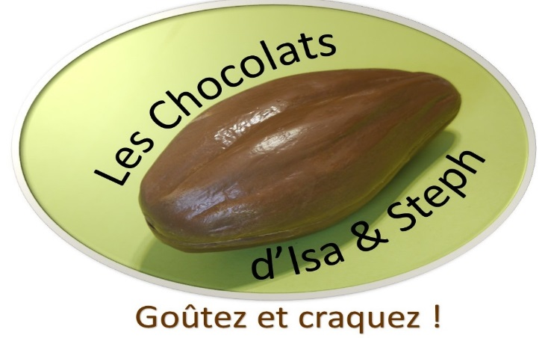

VOS COORDONNÉES :
NOM Prénom :
Numéro de téléphone :
Adresse e-mail :

SUGGESTIONS/REMARQUES :

